**Información de acceso al nodo de despliegue Dyno de Heroku Standard 2X [ API-REST ]**

**Objetivo:**

Proporcionar al administrador la información necesaria para acceder al nodo de despliegue Dyno de Heroku que aloja el API-REST de la plataforma

**Descripción del Plato:**

En esta receta, se describirán los pasos para acceder al Dyno de Heroku donde se ejecuta el servidor que expone el API REST de la plataforma Dory. Se detallarán los pasos para iniciar sesión, incluido el proceso de autenticación de dos factores (2FA) mediante Google Authenticator.

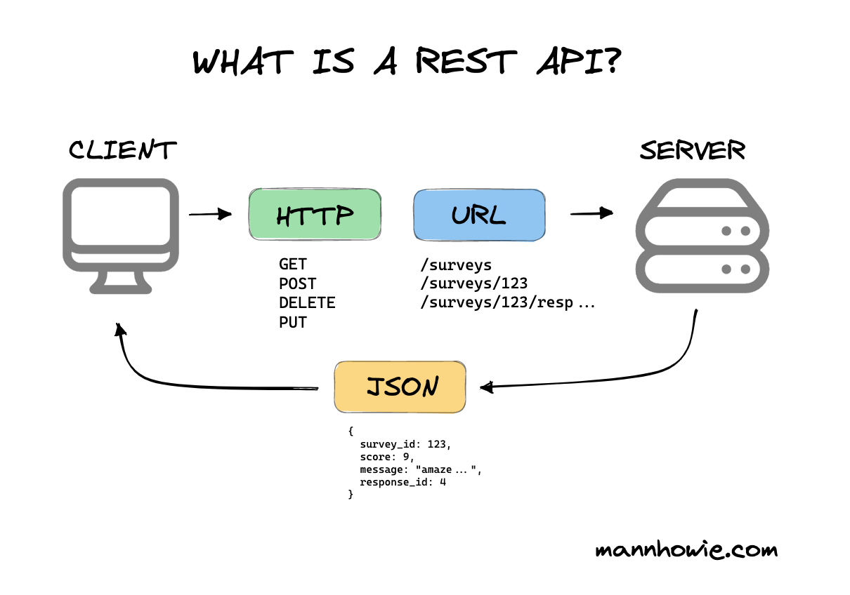

Imagen Que es un Api-Rest

Un API REST es una forma de diseñar servicios web que permite que las aplicaciones se comuniquen y compartan datos de manera eficiente utilizando las reglas y convenciones del protocolo HTTP.

En la imagen 1 podemos ver en acción que es un API-REST. El cliente (aplicación 1) envía un mensaje(solicitud) a un servidor usando el protocolo HTTP. En ese mensaje va incluido una ruta:

/surveys

/surveys/123

…

Cada ruta sirve para pedirle al servidor un recurso. En este caso le decimos que nos entregue la encuesta 123. Por lo tanto, el servidor nos responde. ¡Aquí tienes la encuesta 123!:

{

survey_id:123,

score:9,

message: “Amaze…”,

response_id: 4

}

El mensaje lo entrega en un formato llamado JSON

**Recursos Necesarios:**

* Un dispositivo con acceso a Internet.
* Credenciales de administrador proporcionadas por el equipo de desarrollo
* QR semilla proporcionado por Heroku

**Pasos:**

**1. Ingreso a la Plataforma Heroku:**

Abre un navegador web en tu dispositivo y accede a la plataforma de Heroku: https://www.heroku.com/.

Ingresa las siguientes credenciales en el siguiente formulario:

Email: [*******@gmail.com](mailto:*******@gmail.com)

Password: ***********

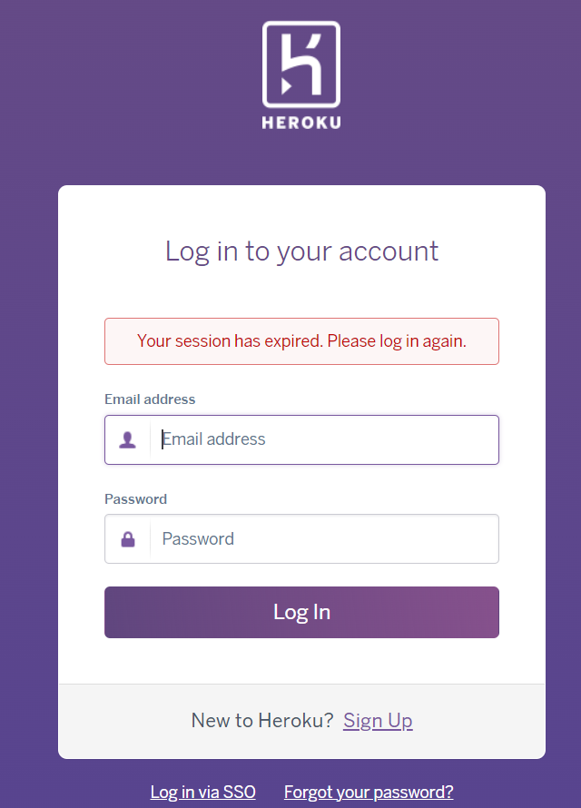

Imagen Formulario de Login en heroku.com

Si el proceso fue exitoso Heroku solicitará un código de verificación

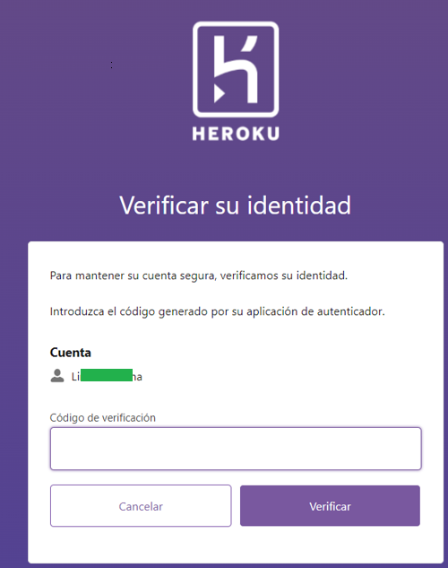

Imagen Formulario para ingreso del código de verificación

Para obtener el código de verificación instale la aplicación Google Authenticator desde la tienda de aplicaciones:

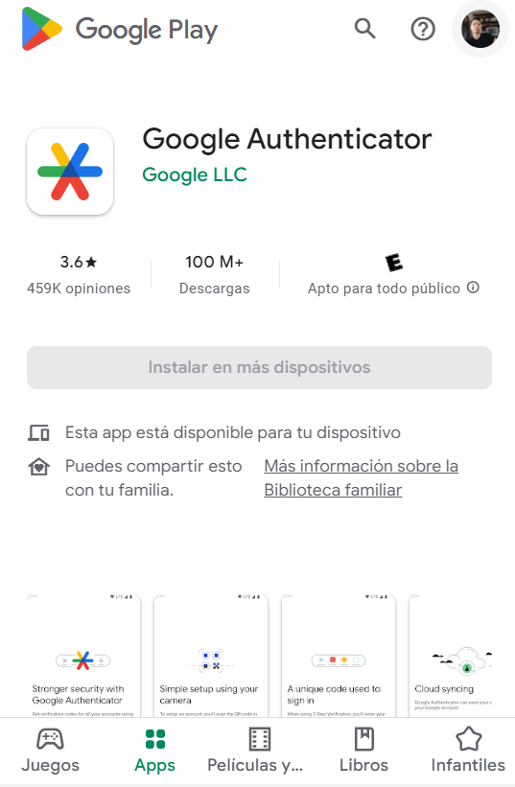

Imagen Google Authenticator en la Play Store

Ingresé a la aplicación Google Authenticator y escaneé el siguiente código QR:

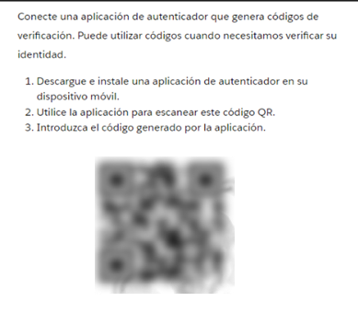

Imagen Codigo QR semila proporcionado por heroku al momento de activar el 2FA(Two Factor Authentication)

Dando clic en el botón con la cruz en la app Google Authenticator podrás leer el código QR:

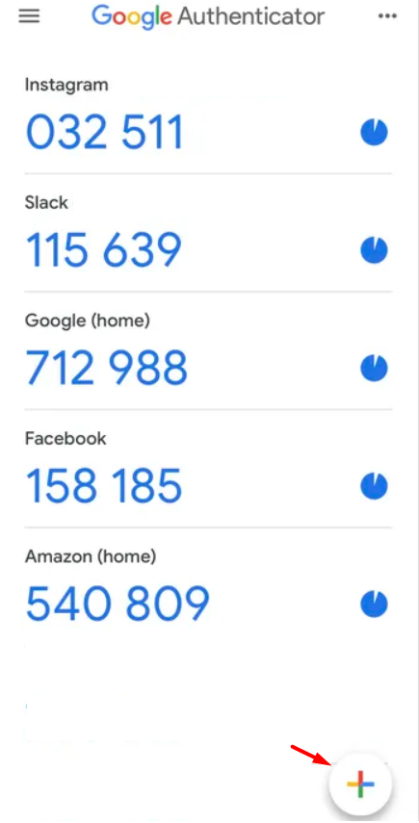

Al terminar de leer el código QR veras que la aplicación comienza a generar códigos de seis dígitos que expiran cada 60 seg por lo que deberás introducir uno de estos mientras esté vigente en el formulario de *Imagen 2 Formulario para ingreso del código de verificación*

**2. Acceso al Dyno de Heroku:**

Una vez la autenticación sea exitosa Heroku redireccionará a nuestro dashboard donde nos aparecerán nuestras aplicaciones que tenemos corriendo y sus respectivos dynos.

Tenemos dos:

dory-api-rest-prod  
dory-web-app-prod

**dory-api-rest-prod** es la aplicación donde se encuentra desplegado el servidor que expone el API-REST. Este provee los servicios que soportan las funcionalidades de la aplicación web Dory, La aplicación móvil, la aplicación de escritorio y cualquier otro cliente rest que se quiera conectar y consumir los servicios.

**dory-web-app-prod** es la aplicación donde se encuentra desplegado el Static File Server o servidor de archivos estáticos. El cuál es el que le provee a un cliente como Chrome, Firefox o Edge los archivos HTML, JavaScript y CSS necesarios para que este pueda renderizar la aplicación web Dory.

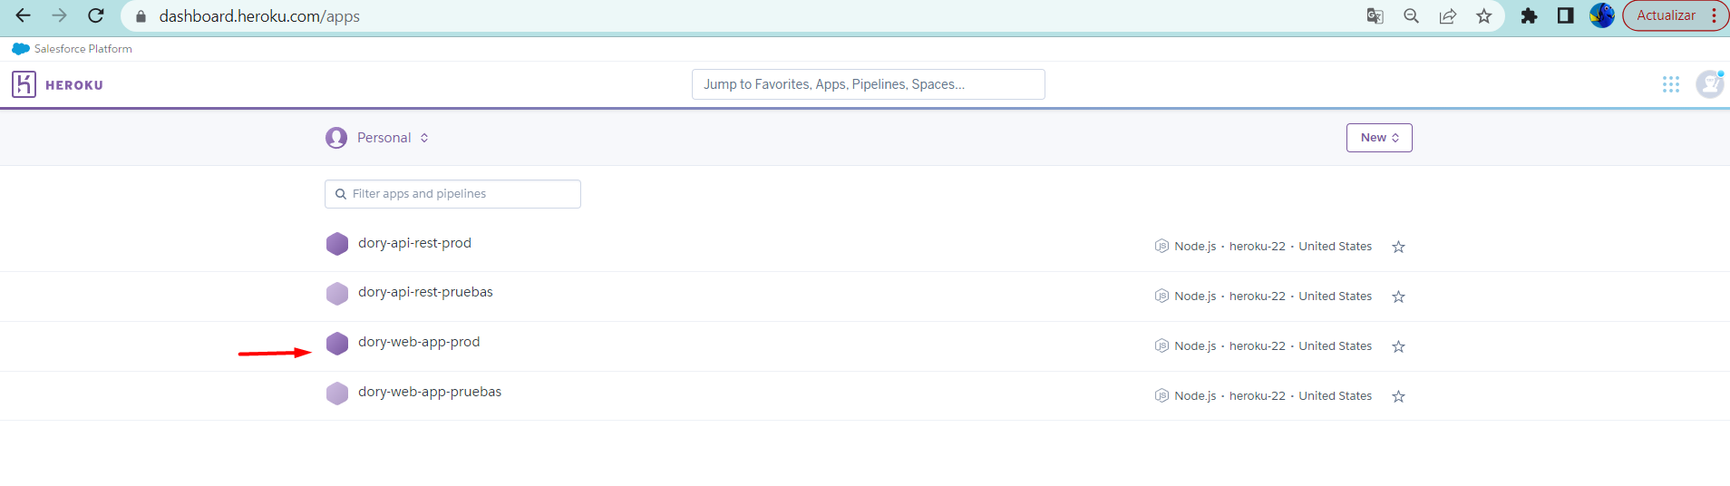

En este caso para acceder al API-REST ingresamos a la aplicación **dory-api-rest-prod** donde encontraremos una conjunto de opciones que nos ayudaran en la operación del servidor API-REST de la plataforma Dory.

